Муниципальное казенное учреждение
«Социальный центр «Радуга»

АДРЕС: | 199034, Санкт-Петербург, Большой пр. В.О. д. 50 лит.Г (во дворе)
РЕЖИМ РАБОТЫ | Очный приём граждан с 10:00 до 17:00  Обед с 13:00 до 14:00
ТЕЛЕФОНЫ | 8 (812) 305-01-55  8 (812) 305-01-59
ДОСТУП ДЛЯ ИНВАЛИДОВ | - Вход (выход) в учреждение осуществляется на 1 этаже  - Лестница для входа в здание отсутствует  - Пандусы и подъемники не предусмотрены  - Санитарно-гигиеническое помещение для посетителей находится на 2 этаже
ПАРКОВКА | Общественная (без указания специализированных мест для инвалидов), въезд (выезд) во двор свободный
СПОСОБЫ ОКАЗАНИЯ МУНИЦИПАЛЬНЫХ УСЛУГ | - Очно (в помещении учреждения)  - На дому (по предварительной заявке по телефону)
СОТРУДНИК ОТВЕТСТВЕННЫЙ ЗА РАБОТУ С ЛИЦАМИ С ОГРАНИЧЕННЫМИ ВОЗМОЖНОСТЯМИ | Главный специалист-специалист по работе с населением  Димитрова Мария Ивановна  8 (812) 305-01-55  Кабинет №1

Предоставление муниципальных услуг для лиц с ограниченными возможностями осуществляется на 1 этаже в кабинете №1

Схема проезда
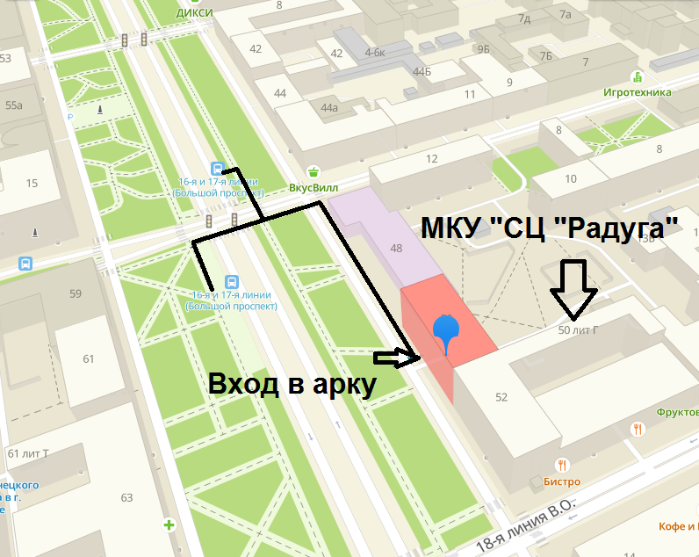
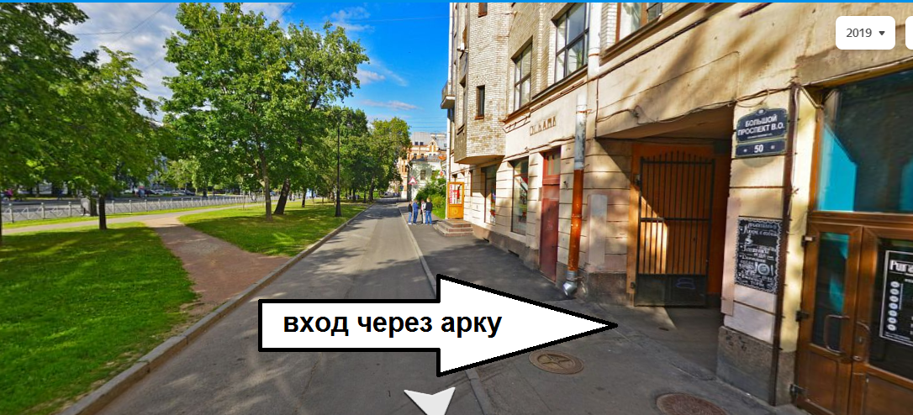

Как до нас добраться:
Ст. метро Василеостровская
Автобус: №128, №151
Троллейбус: №10, №11
Остановка: 16-17 линия В.О./Большой пр. В.О. д.48
От остановки общественного транспорта следуйте по Большому проспекту в направлении в сторону ЛенЭкспо, у дома №50 поворачиваете в арку и справа вы увидите двухэтажный флигель с зеленой крышей и белыми ставнями, это и будет точка вашего прибытия
